GUIDA AL NUOVO SITO

Qualunque sia la pagina visualizzata, nella parte superiore è sempre visualizzata una barra menù;
clickando sui bottoni si ottengono queste funzioni:

- HOME : ritorno alla pagina iniziale: la pagina iniziale visualizza la scheda del film in programmazione ed eventuali comunicazioni di servizio
- CHI SIAMO : accede ad una pagina contenente una breve storia del Cinecircolo André Bazin
- DOVE SIAMO : riporta le informazioni relative alla ubicazione dell’Auditorium Don Bosco con una mappa interattiva
- ORARI PROIEZIONI : ricorda la distribuzione delle proiezioni nell’ambito della settimana
- ANIMATORI E COLLABORATORI : riporta un breve profilo ‘cinematografico’ degli animatori che si alternano nella conduzione delle presentazioni e dei dibattiti, nonché di importanti collaboratori ‘storici’ del Cinecircolo
- INIZIATIVE : fornisce informazioni su le attività parallele del Cineforum (viaggi cinematografici, Corsi e Rassegne etc etc)

In ogni pagina sono sempre visibili questi due bottoni:

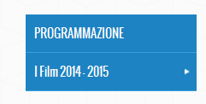
PROGRAMMAZIONE : fa accedere ad una pagina in cui è riportato il calendario completo del Cineforum

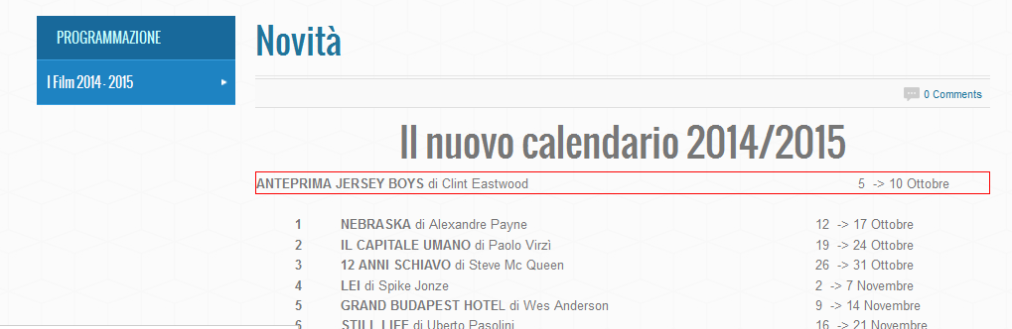

I FILM 2014-2015 apre un sottomenu con un bottone in corrispondenza di ogni titolo dei film in programma:

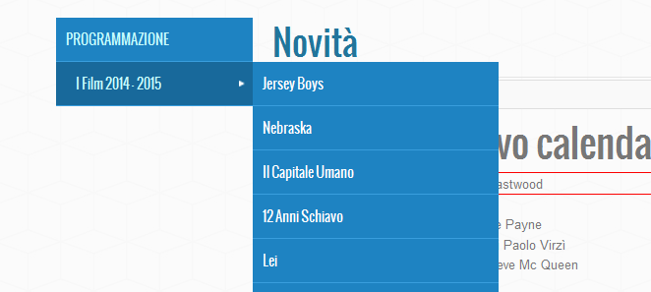

Ogni bottone permette di accedere alla scheda del film: le schede vengono preparate dal webmaster e rilasciate entro il sabato precedente la prima proiezione (facilmente sono disponibili già al giovedì). Se la scheda non è stata ancora preparata viene visualizzata o la pagina di programmazione generale o l’elenco delle schede già pubblicate da cui è possibile accedere alla singola scheda:
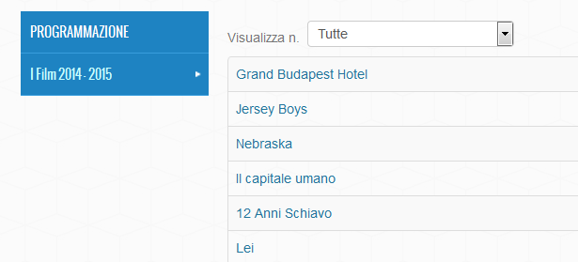

Sempre entro il sabato precedente la prima proiezione la scheda viene resa visibile sulla home-page.

Veniamo ora ad esaminare in dettaglio la scheda di ogni film:



In testa viene riportato il periodo di programmazione, titolo e regista, la locandina ed un breve testo descrittivo tratto dal libretto che accompagna la nostra programmazione.
Quando sono presenti o i commenti del pubblico, o quelli degli animatori (questi ultimi sono pubblicati normalmente il lunedì sera/martedì mattina successivi al periodo di programmazione – per i commenti del pubblico vedi oltre) è presente un link che permette di accedere alla corrispondente sezione della scheda.

Ecco uno stralcio del testo introduttivo del film

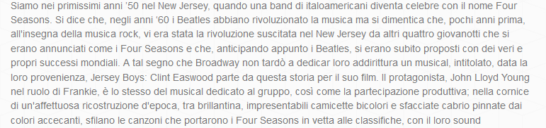

I commenti degli animatori sono riportati subito sotto il testo introduttivo con il consueto metodo dei 5 ‘colori di gradimento’

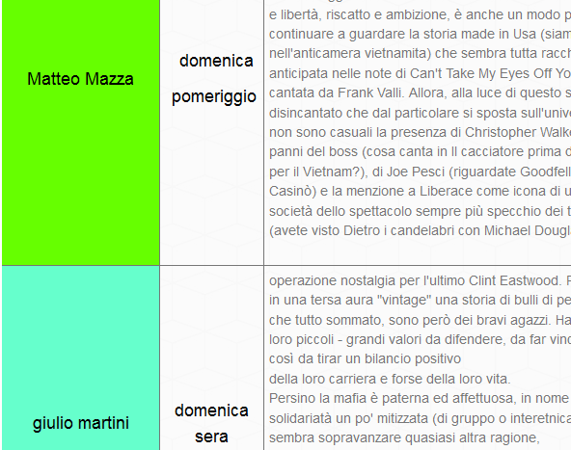

I COMMENTI DEL PUBBLICO:
la grande novità del nuovo sito è quella di consentire l’inserimento diretto dei commenti del pubblico, eliminando la procedura che richiedeva l’invio della e-mai a recensioni@cinebazin.it
(che comunque resta una possibilità di comunicazione con il webmaster).
I commenti vanno inserito come segue:

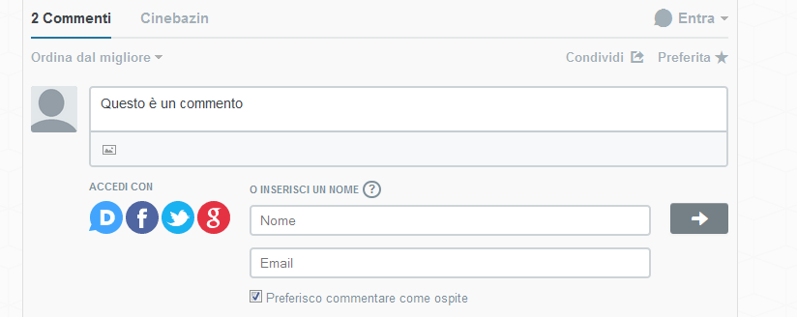

Il testo del commento va inserito nel riquadro
Dando invio alla fine del testo si apre la casella Nome: qui va indicato il proprio nome o uno pseudonimo.
Va poi marcata la casella “Preferisco commentare come ospite” ed il sistema chiederà semplicemente l’indirizzo e-mail.
(sarà possibile accedere anche tramite Facebook,Tweeter e altri social networks, nonché registrarsi al sito, ma per ora queste funzionalità sono sconsigliate, e proprio per questo va marcata la casella)
E quindi clickare sulla freccia per trasmettere il commento
(è più complicato a dirlo che a farlo….)

Il commento viene pubblicato immediatamente; ecco uno stralcio di alcuni commenti già arrivati
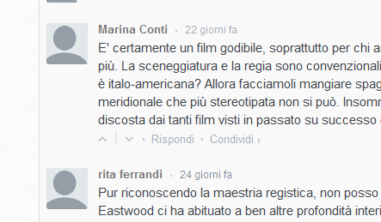

il webmaster viene avvisato via e-mail e si riserva il diritto di ‘moderazione’ cancellando i commenti che contenessero espressioni volgari od offensive (mai successo …)

GRAZIE PER L’ATTENZIONE : PER EVENTUALI ULTERIORI CHIARIMENTI SCRIVETE A
recensioni@cinebazin.it

